新龙中三班

2025年6月3日 星期二 晴

▲今日出勤

应到24人，实到24人，今天所有小朋友都来幼儿园参加活动啦！

▲户外活动

今天户外小朋友们玩了平衡木，不仅解锁了如何平衡走爬梯，面对跨过一定间隔距离的平衡木时也能大胆尝试，快来看看我们精彩的活动照片吧！

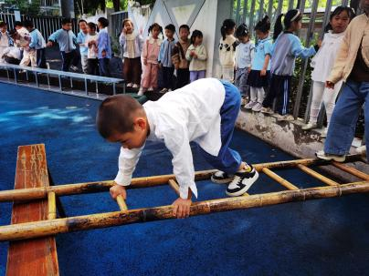 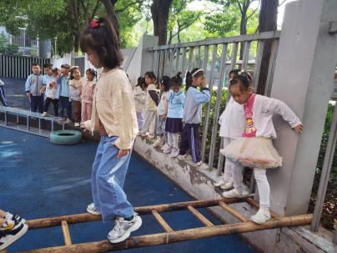 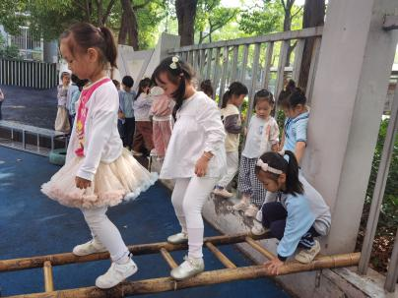

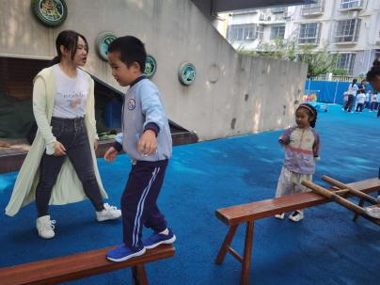 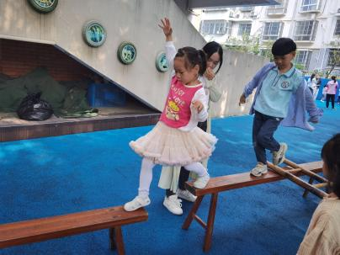 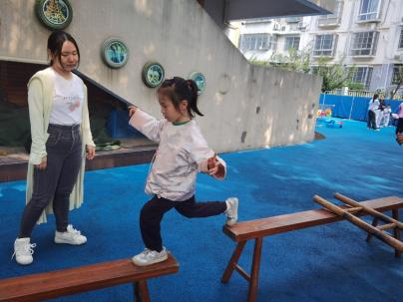

▲区域游戏

今天在益智区游戏的幼儿有：喻梓悦、沈子煜、王木易；在科探区游戏的幼儿有：张谦益、赵锦泽；在万能工匠游戏的幼儿有：常佳怡、王浩宇；在美工区游戏的有：吴可馨、刁欣怡、陶奕颖、万钰彤；在地面建构游戏的有：陶奕然、司睿、李云皓；在图书区游戏的幼儿有：万宇、彭思涵。

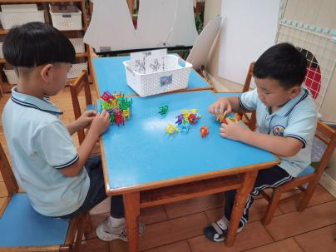 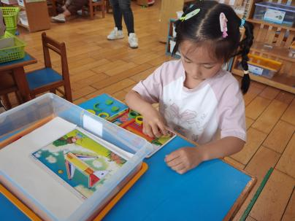 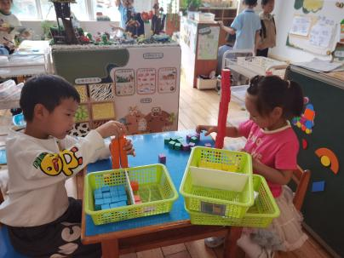 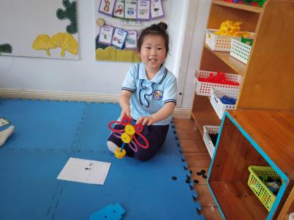 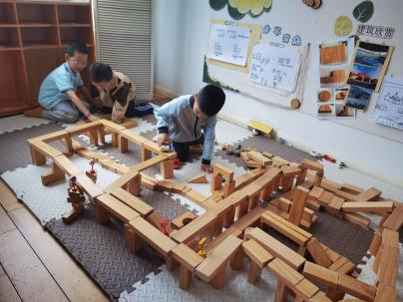 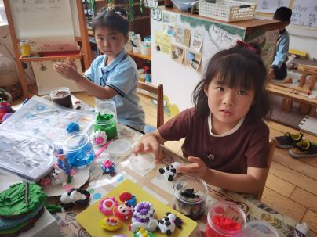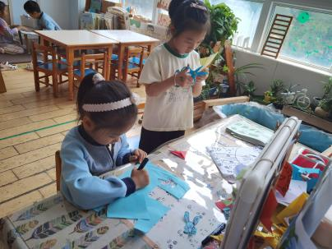 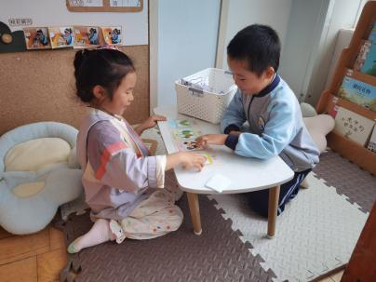

▲家园合作

1. 暑假班还要报名的家长还可以继续报名哟！另外，请《快乐家园》还没带来的小朋友，明天早晨带来